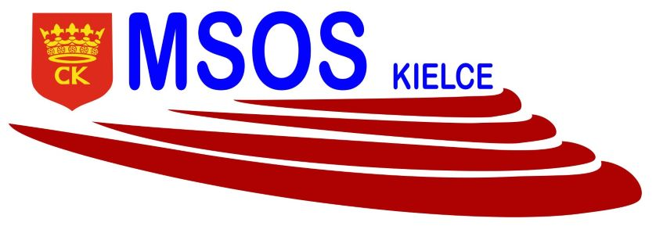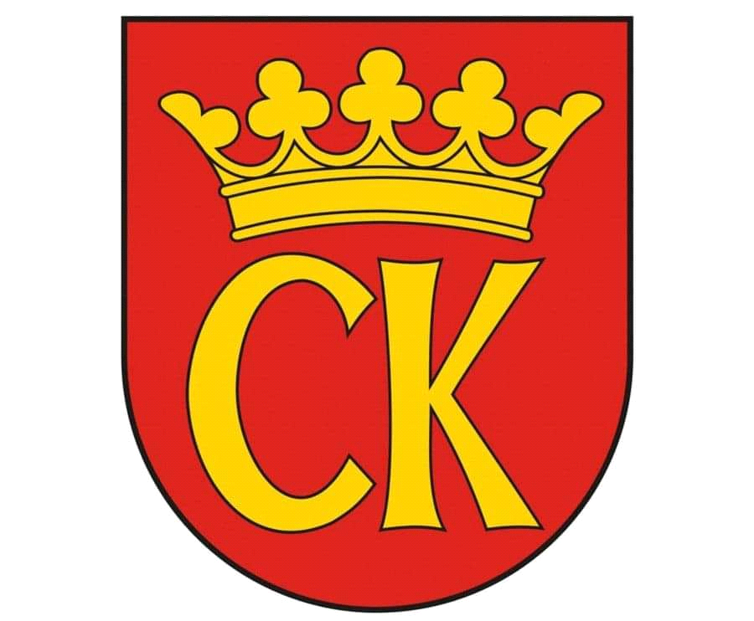 

**KOMUNIKAT KOŃCOWY**

**Igrzyska Dzieci**

**MISTRZOSTWA KIELC SZKÓŁ PODSTAWOWYCH**

**W INDYWIDUALNYM TENISIE STOŁOWYM CHŁOPCÓW**

**W ROKU SZKOLNYM 2021/22**

|  |  |  |
| --- | --- | --- |
| ***Miejsce*** | ***Szkoła*** | ***Opiekun*** |
| I | Walasek Adam - Szkoła Podstawowa nr 1 | Remigiusz Krzywda |
| II | Regucki Franciszek - Szkoła Podstawowa nr 1 | Remigiusz Krzywda |
| III | Nowak Nikodem - Szkoła Podstawowa nr 22 | Jerzy Soboń |